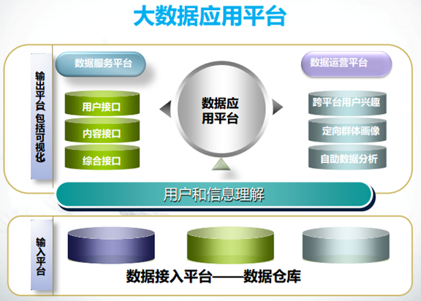
大数据应用项目解决方案
解决方案
整理制作郎丰利1519

目 录
1. 大数据概述 4
1.1. 概述 4
1.2. 大数据定义 4
1.3. 大数据技术进展 6
2. 大数据应用 11
2.1. 大数据应用阐述 11
2.2. 大数据应用架构 13
2.3. 大数据行业应用 13
2.3.1. 医疗行业 13
2.3.2. 能源行业 14
2.3.3. 通信行业 15
2.3.4. 零售业 15
3. 大数据解决方案 17
3.1. 大数据技术组成 17
3.1.1. 分析技术 17
3.1.1.1. 可视化分析 17
3.1.1.2. 数据挖掘算法 17
3.1.1.3. 推测分析能力 17
3.1.1.4. 语义引擎 18
3.1.1.5. 数据质量和数据治理 18
3.1.2. 储备数据库 19
3.1.3. 分布式运算技术 20
3.2. 大数据处理过程 23
3.2.1. 采集 23
3.2.2. 导入/预处理 23
3.2.3. 统计/分析 23
3.2.4. 挖掘 24
3.3. 大数据处理的核心技术-Hadoop 24
3.3.1. Hadoop的组成 24
3.3.2. Hadoop的优点： 28
3.3.2.1. 高可靠性。 28
3.3.2.2. 高扩展性。 29
3.3.2.3. 高效性。 29
3.3.2.4. 高容错性。 29
3.3.3. Hadoop的不足 29
3.3.4. 要紧商业性〝大数据〞处理方案 30
3.3.2.5. IBM InfoSphere大数据分析平台 30
3.3.2.6. Or a c l e Bi g Da t aApplianc 32
3.3.2.7. Mi c r o s o f t S QLServer 32
3.3.2.8. Sybase IQ 33
3.3.5. 其他〝大数据〞解决方案 33
3.3.2.9. EMC 33
3.3.2.10. BigQuery 34
3.3.6. 大数据〞与科技文献信息处理 34
3.4. 大数据处理技术进展前景 35
3.4.1. 大数据复杂度降低 35
3.4.2. 大数据细分市场 35
3.4.3. 大数据开源 36
3.4.4. Hadoop将加速进展 36
3.4.5. 打包的大数据行业分析应用 36
3.4.6. 大数据分析的革命性方法显现 37
3.4.7. 大数据与云运算:深度融合 37
3.4.8. 大数据一体机连续公布 37
4. 基于基站大数据应用及案例 38
4.1. 气象灾难应急短信公布平台 38
4.1.1. 概述 38
4.1.1.1. 项目背景 38
4.1.1.2. 平台概述 38
4.1.2. 平台建设特点与原那么 38
4.1.2.1. 建设特点 38
4.1.2.2. 建设原那么 39
4.1.2.3. 大数据治理平台特点 40
4.1.3. 平台整体架构 40
4.1.3.1. 建设原理 40
4.1.3.2. 平台总体设计 42
1. 平台总体结构 42
4.1.3.3. 平台技术思路 44
4.2. 旅行客源分析 45
4.2.1. 整体方案 45
4.2.1.1. 方案思路 45
4.2.1.2. 系统架构 46

大数据概述

概述
大数据，IT行业的又一次技术变革，大数据的浪潮汹涌而至，对国家治理、企业决策和个人一辈子活都在产生深远的阻碍，并将成为云运算、物联网之后信息技术产业领域又一重大创新变革。以后的十年将是一个〝大数据〞引领的聪慧科技的时代、随着社交网络的逐步成熟，移动带宽迅速提升、云运算、物联网应用更加丰富、更多的传感设备、移动终端接入到网络，由此而产生的数据及增长速度将比历史上的任何时期都要多、都要快。
数据技术进展历史如图一所示：
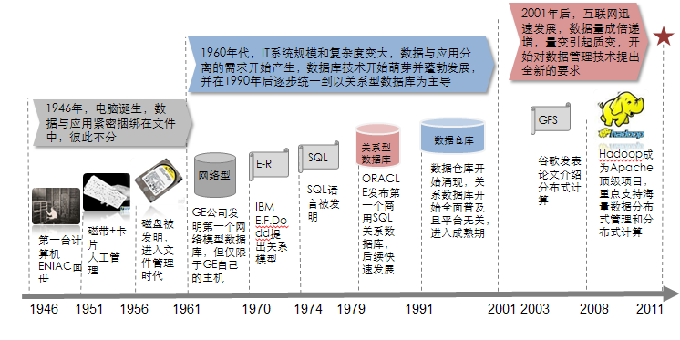
图一

大数据定义
〝大数据〞是一个涵盖多种技术的概念，简单地说，是指无法
在一定时刻内用常规软件工具对其内容进行抓取、治理和处理的数据集合。IBM将〝大数据〞理念定义为4个V，即大量化(Volume)、多样化(Variety)、快速化(Velocity)及由此产生的价值(Value)。如图二;
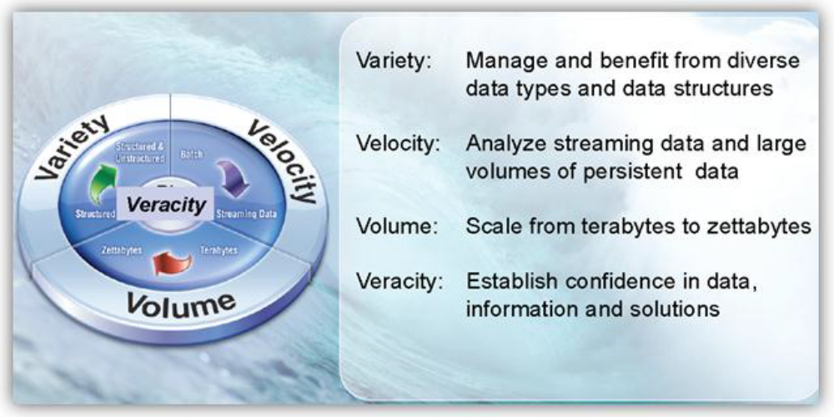
图二
要明白得大数据这一概念，第一要从"大"入手，"大"是指数据规模，大数据一样指在10TB(1TB=1024GB)规模以上的数据量。大数据同过去的海量数据有所区别，其差不多特点能够用4个V来总结(Vol-ume、Variety、Value和Veloc-ity)，即体量大、多样性、价值密度低、速度快。
- 数据体量庞大。从TB级别，跃升到PB级别。
- 数据类型繁多，如前文提到的网络日志、视频、图片、地理位置信息，等等。
- 价值密度低。以视频为例，连续不间断监控过程中，可能有用的数据仅仅有一两秒。
- 处理速度快。1秒定律。最后这一点也是和传统的数据挖掘技术有着本质的不同。物联网、云运算、移动互联网、车联网、手机、平板电脑、PC以及遍布地球各个角落的各种各样的传感器，无一不是数据来源或者承载的方式。
大数据技术是指从各种各样类型的巨量数据中，快速获得有价值
信息的技术。解决大数据问题的核心是大数据技术。目前所说的"大数据"不仅指数据本身的规模，也包括采集数据的工具、平台和数据分析系统。大数据研发目的是进展大数据技术并将其应用到相关领域，通过解决巨量数据处理问题促进其突破性进展。因此，大数据时代带来的挑战不仅表达在如何处理巨量数据从中猎取有价值的信息，也表达在如何加强大数据技术研发，抢占时代进展的前沿。
整理制作郎丰利1519.

大数据技术进展
大数据技术描述了一种新一代技术和构架，用于以专门经济的方式、以高速的捕捉、发觉和分析技术，从各种超大规模的数据中提取价值，而且以后急剧增长的数据迫切需要寻求新的处理技术手段。如图三所示：
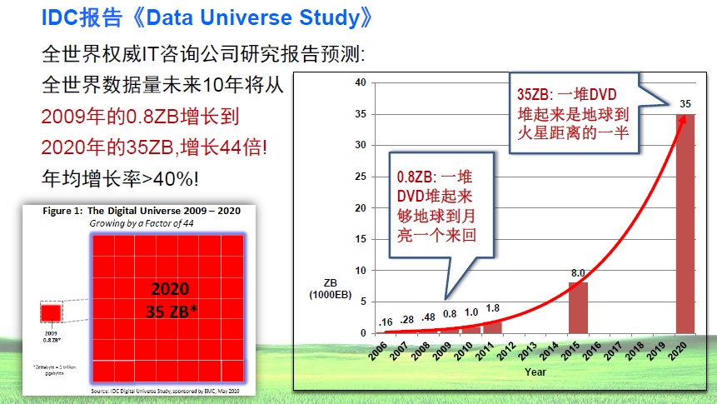
图三
在〝大数据〞(Big data)时代，通过互联网、社交网络、物联网，人们能够及时全面地获得大信息。同时，信息自身存在形式的变
化与演进，也使得作为信息载体的数据以远超人们想象的速度迅速膨胀。
云时代的到来使得数据制造的主体由企业逐步转向个体，而个体所产生的绝大部分数据为图片、文档、视频等非结构化数据。信息化技术的普及使得企业更多的办公流程通过网络得以实现，由此产生的数据也以非结构化数据为主。估量到2021年，非结构化数据将达到互联网整个数据量的75%以上。用于提取聪慧的〝大数据〞，往往是这些非结构化数据。传统的数据仓库系统、BI、链路挖掘等应用对数据处理的时刻要求往往以小时或天为单位。但〝大数据〞应用突出强调数据处理的实时性。在线个性化举荐、股票交易处理、实时路况信息等数据处理时刻要求在分钟甚至秒级。
全球技术研究和咨询公司Gartner将〝大数据〞技术列入2021年对众多公司和组织机构具有战略意义的十大技术与趋势之一，而其他领域的研究，如云运算、下一代分析、内存运算等也都与〝大数据〞的研究相辅相成。Gartner在其新兴技术成熟度曲线中将〝大数据〞技术视为转型技术，这意味着〝大数据〞技术将在以后3—5年内进入主流。
而 〝大数据〞的多样性决定了数据采集来源的复杂性，从智能传感器到社交网络数据，从声音图片到在线交易数据，可能性是无穷无尽的。选择正确的数据来源并进行交叉分析能够为企业制造最显著的利益。随着数据源的爆发式增长，数据的多样性成为〝大数据〞应
用亟待解决的问题。例如如何实时地及通过各种数据库治理系统来安全地访问数据，如何通过优化储备策略，评估当前的数据储备技术并改进、加强数据储备能力，最大限度地利用现有的储备投资。从某种意义上说，数据将成为企业的核心资产。
〝大数据〞不仅是一场技术变革，更是一场商业模式变革。在〝大数据〞概念提出之前，尽管互联网为传统企业提供了一个新的销售渠道，但总体来看，二者平行进展，鲜有交集。我们能够看到，不管是Google通过分析用户个人信息，依照用户偏好提供精准广告，依旧Facebook将用户的线下社会关系迁移在线上，构造一个半真实的实名帝国，但这些商业和消费模式仍不能脱离互联网，传统企业仍无法嫁接到互联网中。同时，传统企业通过传统的用户分析工具却专门难获得大范畴用户的真实需求。
企业从大规模制造过渡到大规模定制，必须把握用户的需求特点。在互联网时代，这些需求特点往往是在用户不经意的行为中透露出来的。通过对信息进行关联、参照、聚类、分类等方法分析，才能得到答案。
〝大数据〞在互联网与传统企业间建立一个交集。它推动互联网企业融合进传统企业的供应链，并在传统企业种下互联网基因。传统企业与互联网企业的结合，网民和消费者的融合，必将引发消费模式、制造模式、治理模式的庞大变革。
大数据正成为IT行业全新的制高点，各企业和组织纷纷助推大
数据的进展，相关技术出现百花齐放局面，并在互联网应用领域崭露头角，具体情形如以下图四所示：
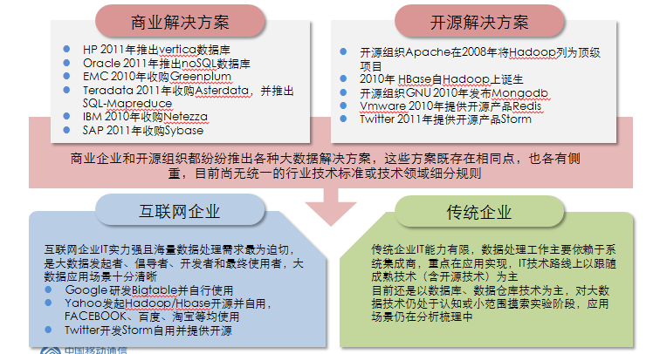
图四

大数据将带来庞大的技术和商业机遇，大数据分析挖掘和利用将为企业带来庞大的商业价值，而随着应用数据规模急剧增加，传统运算面临严峻挑战，大规模数据处理和行业应用需求日益增加和迫切显现越来越多的大规模数据处理应用需求，传统系统难以提供足够的储备和运算资源进行处理，云运算技术是最理想的解决方案。调查显示：目前，IT专业人员对云运算中诸多关键技术最为关怀的是大规模数据并行处理技术大数据并行处理没有通用和现成的解决方案关于应用行业来说，云运算平台软件、虚拟化软件都不需要自己开发，但行业的大规模数据处理应用没有现成和通用的软件，需要针对特定的应用需求专门开发，涉及到诸多并行化算法、索引查询优化技术研究、以及系统的设计实现，这些都为大数据处理技术的进展提供了庞大的驱动力，

大数据应用

大数据应用阐述
大数据能做什么？我们那么多地点探讨大数据，无非总结下来就做三件事：
第一，对信息的明白得。你发的每一张图片、每一个新闻、每一个广告，这些差不多上信息，你对那个信息的明白得是大数据重要的领域。
第二，用户的明白得，每个人的差不多特点，你的潜在的特点，每个用户上网的适应等等，这些差不多上对用户的明白得。
第三，关系。关系才是我们的核心，信息与信息之间的关系，一条微博和另外一条微博之间的关系，一个广告和另外一个广告的关系。一条微博和一个视频之间的关系，这些在我们肉眼去看的时候是相对简单的。
比如有条微博说这两天朝鲜绑架我们船的事，那条微博也大致是谈这件事的。人眼一眼就能看出来。然而用机器如何能看出来这是一件事，以及他们之间的因果关 系，这是专门有难度的。然后确实是用户与用户之间的关系。哪些人你情愿收听，是你的朋友，哪些是你感爱好的领域，你是一个音乐达人，你是一个吃货，那个用户也 是一个吃货，你情愿收听他。这确实是用户与用户之间的关系明白得。还有用户与信息之间的明白得，确实是你对哪一类型的微博感爱好，你对哪一类型的信息感爱好，假如 牵扯到商业化，你对哪一类的广
告或者商品感爱好。事实上确实是用户与信息之间的关系，他无非是做这件事。
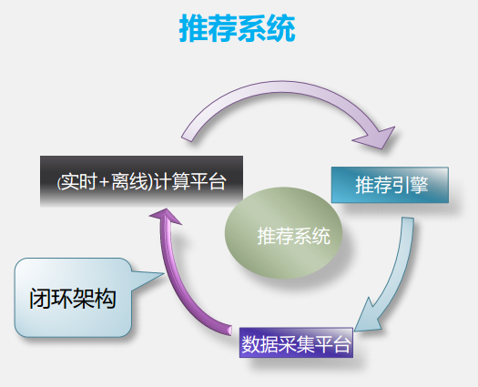
大数据说的那么悬，事实上要紧是做三件事：对用户的明白得、对信息的明白得、对关系的明白得。假如我们在这三件事之间还要提一件事的话，一个叫趋势。 他也是关系的一种变种，只是关系略微远一点，情感之间的分析，还有我们政府部门做的舆情监控。他能够监控大规模的数据，能够分析出人的动向。在美国的好莱 坞，这两年也是基于FACEBOOK和TIWTTER的数据来推测立即上映的电影的票房。他也是一个趋势的分析，只是我们把那个趋势提早来。核心确实是这三件事。

大数据应用架构
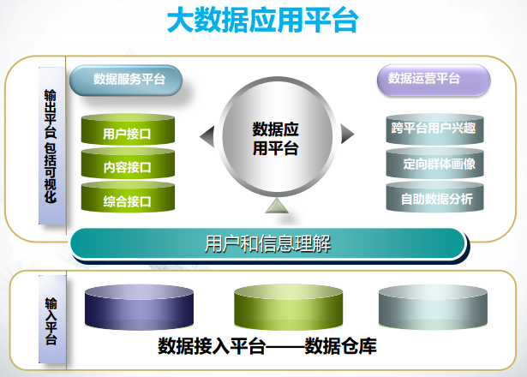

大数据行业应用

医疗行业
- Seton Healthcare是采纳IBM最新沃森技术医疗保健内容分析推测的首个客户。该技术承诺企业找到大量病人相关的临床医疗信息，通过大数据处理，更好地分析病人的信息。
- 在加拿大多伦多的一家医院，针对早产婴儿，每秒钟有超过3000次的数据读取。通过这些数据分析，医院能够提早明白哪些早产儿显现问题同时有针对性地采取措施，幸免早产婴儿夭折。
- 它让更多的创业者更方便地开发产品，比如通过社交网络来收集数据的健康类App。也许以后数年后，它们搜集的数据能让大夫给你的诊断变得更为精确，比方说不是通用的成人每日三次一次一片，而是检测到你的血液中药剂差不多代谢完成会自动提醒你再次服药。

能源行业
- 智能电网现在欧洲差不多做到了终端，也确实是所谓的智能电表。在德国，为了鼓舞利用太阳能，会在家庭安装太阳能，除了卖电给你，当你的太阳能有余外电的时候还能够买回来。通过电网收集每隔五分钟或十分钟收集一次数据，收集来的这些数据能够用来推测客户的用电适应等，从而推断出在以后2~3个月时刻里，整个电网大致需要多少电。有了那个推测后，就能够向发电或者供电企业购买一定数量的电。因为电有点像期货一样，假如提早买就会比较廉价，买现货就比较贵。通过那个推测后，能够降低采购成本。
- 维斯塔斯风力系统，依靠的是BigInsights软件和IBM超级运算机，然后对气象数据进行分析，找出安装风力涡轮机和整个风电场最正确的地点。利用大数据，以往需要数周的分析工作，现在仅需要不足1小时便可完成。

通信行业
- XO Communications通过使用IBM SPSS推测分析软件，减少了将近一半的客户流失率。XO现在能够推测客户的行为，发觉行为趋势，并找出存在缺陷的环节，从而关心公司及时采取措施，保留客户。此外，IBM新的Netezza网络分析加速器，将通过提供单个端到端网络、服务、客户分析视图的可扩展平台，关心通信企业制定更科学、合理决策。
- 电信业者透过数以千万计的客户资料，能分析出多种使用者行为和趋势，卖给需要的企业，这是全新的资料经济。
- 中国移动通过大数据分析，对企业运营的全业务进行针对性的监控、预警、跟踪。系统在第一时刻自动捕捉市场变化，再以最快捷的方式推送给指定负责人，使他在最短时刻内获知市场行情。
- NTT docomo把手机位置信息和互联网上的信息结合起来，为顾客提供邻近的餐饮店信息，接近末班车时刻时，提供末班车信息服务。

零售业
- "我们的某个客户，是一家领先的专业时装零售商，通过当地的百货商店、网络及其邮购名目业务为客户提供服务。公司期望向客户提供差异化服务，如何定位公司的差异化，他们通过从 Twitter 和 Facebook 上收集社交信息，更深入的明白得化妆品的营销模式，随后他们认识到必须保留两类有价值的客户：高消费者和高
阻碍者。期望通过同意免费化妆服务，让用户进行口碑宣传，这是交易数据与交互数据的完美结合，为业务挑战提供了解决方案。"Informatica的技术关心这家零售商用社交平台上的数据充实了客户主数据，使他的业务服务更具有目标性。
- 零售企业也监控客户的店内走动情形以及与商品的互动。它们将这些数据与交易记录相结合来展开分析，从而在销售哪些商品、如何摆放货品以及何时调整售价上给出意见，此类方法差不多关心某领先零售企业减少了17%的存货，同时在保持市场份额的前提下，增加了高利润率自有品牌商品的比例。

大数据解决方案

大数据技术组成
大数据技术由四种技术构成，它们包括：

分析技术
分析技术意味着对海量数据进行分析以实时得出答案，由于大数据的专门性，大数据分析技术还处于进展时期，老技术会日趋完善，新技术会更多显现。大数据分析技术涵盖了以下的的五个方面

可视化分析
数据可视化不管关于一般用户或是数据分析专家，差不多上最差不多的功能。数据图像化能够让数据自己说话，让用户直观的感受到结果。

数据挖掘算法
图像化是将机器语言翻译给人看，而数据挖掘确实是机器的母语。分割、集群、孤立点分析还有各种各样五花八门的算法让我们精炼数据，挖掘价值。这些算法一定要能够应对大数据的量，同时还具有专门高的处理速度。

推测分析能力
数据挖掘能够让分析师对数据承载信息更快更好地消化明白得，进而提升判定的准确性，而推测性分析能够让分析师依照图像化分析
和数据挖掘的结果做出一些前瞻性判定。

语义引擎
非结构化数据的多元化给数据分析带来新的挑战，我们需要一套工具系统的去分析，提炼数据。语义引擎需要设计到有足够的人工智能以足以从数据中主动地提取信息。

数据质量和数据治理
数据质量与治理是治理的最正确实践，透过标准化流程和机器对数据进行处理能够确保获得一个预设质量的分析结果。
我们明白大数据分析技术最初起源于互联网行业。网页存档、用户点击、商品信息、用户关系等数据形成了连续增长的海量数据集。这些大数据中蕴藏着大量能够用于增强用户体验、提高服务质量和开发新型应用的知识，而如何高效和准确的发觉这些知识就差不多决定了各大互联网公司在猛烈竞争环境中的位置。第一，以Google为首的技术型互联网公司提出了MapReduce的技术框架，利用廉价的PC服务器集群，大规模并发处理批量事务。
利用文件系统存放非结构化数据，加上完善的备份和容灾策略，这套经济实惠的大数据解决方案与之前昂贵的企业小型机集群+商业数据库方案相比，不仅没有丢失性能，而且还赢在了可扩展性上。之前，我们在设计一个数据中心解决方案的前期，就要考虑到方案实施后的可扩展性。通常的方法是预估今后一段时期内的业务量和数据量，
加入余外的运算单元〔CPU〕和储备，以备不时只需。
如此的方式直截了当导致了前期一次性投资的庞大，同时即使如此也依旧无法保证运算需求和储备超出设计量时的系统性能。而一旦需要扩容，问题就会接踵而来。第一是商业并行数据库通常需要各节点物理同构，也确实是具有近似的运算和储备能力。而随着硬件的更新，我们通常加入的新硬件都会强于已有的硬件。如此，旧硬件就成为了系统的瓶颈。为了保证系统性能，我们不得不把旧硬件逐步替换掉，经济成本缺失庞大。其次，即使是当前最强的商业并行数据库，其所能治理的数据节点也只是在几十或上百那个数量级，这要紧是由于架构上的设计问题，因此其可扩展性必定有限。而MapReduce+GFS框架，不受上述问题的困扰。需要扩容了，只需增加个机柜，加入适当的运算单元和储备，集群系统会自动分配和调度这些资源，丝毫不阻碍现有系统的运行

储备数据库
储备数据库(In-Memory Databases)让信息快速流通，大数据分析经常会用到储备数据库来快速处理大量记录的数据流通。比方说，它能够对某个全国性的连锁店某天的销售记录进行分析，得出某些特点进而依照某种规那么及时为消费者提供奖励回馈。
但传统的关系型数据库严格的设计定式、为保证强一致性而舍弃性能、可扩展性差等问题在大数据分析中被逐步暴露。随之而来，NoSQL数据储备模型开始风行。NoSQL，也有人明白得为Not Only SQL，
并不是一种特定的数据储备模型，它是一类非关系型数据库的统称。其特点是：没有固定的数据表模式、能够分布式和水平扩展。NoSQL并不是单纯的反对关系型数据库，而是针对其缺点的一种补充和扩展。典型的NoSQL数据储备模型有文档储备、键-值储备、图储备、对象数据库、列储备等
NoSQL数据库是一种建立在云平台的新型数据处理模式，NoSQL在专门多情形下又叫做云数据库。由于其处理数据的模式完全是分布于各种低成本服务器和储备磁盘，因此它能够关心网页和各种交互性应用快速处理过程中的海量数据。它为Zynga、AOL、Cisco以及其它一些企业提供网页应用支持。正常的数据库需要将数据进行归类组织，类似于姓名和帐号这些数据需要进行结构化和标签化。然而NoSQL数据库那么完全不关怀这些，它能处理各种类型的文档。
在处理海量数据同时要求时，它也可不能有任何问题。比方说，假如有1000万人同时登录某个Zynga游戏，它会将这些数据分布于全世界的服务器并通过它们来进行数据处理，结果与1万人同时在线没什么两样。现今有多种不同类型的NoSQL模式。商业化的模式如Couchbase、10gen的mongoDB以及Oracle的NoSQL;开源免费的模式如CouchDB和Cassandra;还有亚马逊最新推出的NoSQL云服务。

分布式运算技术
分布式运算结合了NoSQL与实时分析技术，假如想要同时处理实时分析与NoSQL数据功能，那么你就需要分布式运算技术。分布式技
术结合了一系列技术，能够对海量数据进行实时分析。更重要的是，它所使用的硬件专门廉价，因而让这种技术的普及变成可能。SGI的Sunny Sundstrom说明说，通过对那些看起来没什么关联和组织的数据进行分析，我们能够获得专门多有价值的结果。比如说能够分发觉一些新的模式或者新的行为。运用分布式运算技术，银行能够从消费者的一些消费行为和模式中识别网上交易的欺诈行为。
分布式运算技术让不可能变成可能，分布式运算技术正引领着将不可能变为可能。Skybox Imaging确实是一个专门好的例子。这家公司通过对卫星图片的分析得出一些实时结果，比如说某个都市有多少可用停车空间，或者某个港口目前有多少船只。它们将这些实时结果卖给需要的客户。没有那个技术，要想快速廉价的分析这么大量卫星图片数据将是不可能的。如图五所示：
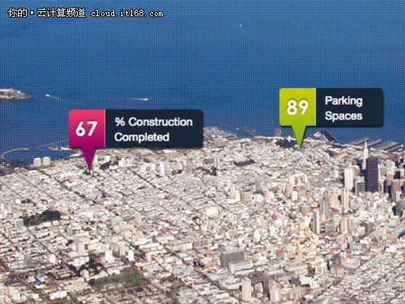
图五
分布式运算技术是Google的核心，也是Yahoo的基础，目前分布式运算技术是基于Google创建的技术，然而却最新由Yahoo所建立。Google总共发表了两篇论文，2004年发表的叫做MapReduce的论文介绍了如何在多运算机之间进行数据处理;另一篇于2003年发表，要紧是关于如何在多服务器上储备数据。来自于Yahoo的工程师Doug Cutting在读了这两篇论文后建立了分布式运算平台，以他亲小孩的玩具大象命名。如图六所示
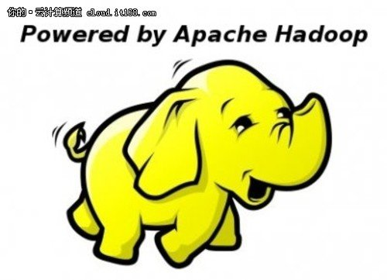

图六
而Hadoop作为一个重量级的分布式处理开源框架差不多在大数据处理领域有所作为

以上内容仅为本文档的试下载部分，为可阅读页数的一半内容。如要下载或阅读全文，请访问：https://d.book118.com/005242040334011044

